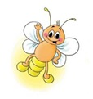 | МЕЖДУНАРОДНАЯ ИНТЕЛЛЕКТУАЛЬНАЯ  ОЛИМПИАДА «СВЕТЛЯЧОК»  «Русский язык и литературное чтение»
____________________________________________________
(ОБРАЗОВАТЕЛЬНОЕ УЧРЕЖДЕНИЕ)

Куратор за каждый правильный ответ ставит 1 балл:
Фамилия, имя участника | Баллы

